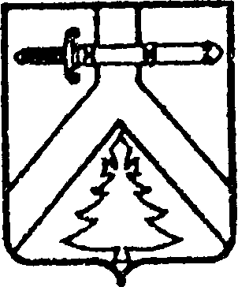

КОЧЕРГИНСКИЙ СЕЛЬСКИЙ СОВЕТ ДЕПУТАТОВ

КУРАГИНСКОГО РАЙОНА
КРАСНОЯРСКОГО КРАЯ

РЕШЕНИЕ

30.10.2020 с. Кочергино № 6-9-р

Об избрании Главы Кочергинского сельсовета

Рассмотрев решение конкурсной комиссии от 29.10.2020 года, в соответствие со статьей 36 Федерального закона от 06.10.2003 «Об общих принципах организации местного самоуправления в Российской Федерации», с Уставом Кочергинского сельсовета, Кочергинский сельский Совет депутатов РЕШИЛ:

1. Избрать Главой Кочергинского сельсовета Мосягину Елену Анатольевну.
2. Решение вступает в силу со дня, следующего за днем его опубликования в газете «Кочергинский Вестник».

Председатель
сельского Совета депутатов В.А. Грубер

